COMPETENCIAS TIC GENERADAS POR LA NUEVA NORMALIDAD EDUCATIVA EN LA UNESUM
COMPETENCIAS TIC EN LA UNESUM

AUTORES: Los metadatos de todos los autores ubicados al momento de registrarse en la revista también deben constar al pie de página (Se detallarán los nombres completos sin el título académico en el orden acordado)
DIRECCIÓN PARA CORRESPONDENCIA: luis.lucio@unesum.edu.ec
Fecha de recepción:
Fecha de aceptación:
RESUMEN
Las tecnologías de información y comunicación, forman parte de nuestro diario vivir y crean una sinergia entre el hombre, el computador, celular, y otros medios tecnológicos que facilitan la búsqueda de información o simplemente crean una línea de comunicación entre dos personas o múltiples usuarios de una comunidad. En este contexto, se utilizó el cuestionario validado por el Departamento de Investigación y Diagnóstico en Educación de la Universidad de Murcia, y se aplicó a 532 estudiantes que cursan Ing. Ambiental en la UNESUM. El método de investigación fue mixto, para lograr un adecuado tratamiento de los datos y descripción de los resultados, entre ellos, el 66,92% considera que el uso de las TIC forma competencias, el 69,44% tiene un conocimiento medio alto sobre el tema y definen que como parte del proceso de proceso de enseñanza – aprendizaje, el uso de las TIC debe registrarse en el syllabus correspondiente. Se puede indicar que la UNESUM cumple su propósito de formar profesionales y sociedades del conocimiento, usando y adaptando las TIC a los procesos de enseñanza – aprendizaje, para tratar las necesidades del entorno, desarrollar habilidades cognitivas y generar aprendizajes significativos como lo expuso Sión et al. (2017) y mantenerse a la vanguardia en el uso de las TIC en el mundo globalizado como lo señala Carmona y Fuentealba (2018) particularmente en escenarios como la pandemia según lo expuesto por Cóndor (2020) a fin de sostener la enseñanza virtual basado en la aplicación de las TIC.
PALABRAS CLAVE: aprendizaje; enseñanza; tecnología, educación

ICT COMPETENCES GENERATED BY THE NEW EDUCATIONAL NORMALITY AT UNESUM

ABSTRACT
Information and communication technologies are part of our daily lives and create a synergy between man, computer, cell phone, and other technological means that facilitate the search for information or simply create a line of communication between two people or multiple users of a community. In this context, the questionnaire validated by the Department of Research and Diagnosis in Education of the University of Murcia was used, and it was applied to 532 students studying Environmental Engineering at UNESUM. The research method was mixed, to achieve an adequate treatment of the data and description of the results, among them, 66.92% consider that the use of ICT forms skills, 69.44% have a medium high knowledge about the subject and define that as part of the teaching-learning process, the use of ICT must be registered in the corresponding syllabus. It can be indicated that UNESUM fulfills its purpose of training professionals and knowledge societies, using and adapting ICT to the teaching-learning processes, to address the needs of the environment, develop cognitive skills and generate significant learning as stated by Sión et al. . (2017) and stay at the forefront in the use of ICT in the globalized world as indicated by Carmona and Fuentealba (2018) particularly in scenarios such as the pandemic as exposed by Cóndor (2020) in order to sustain virtual teaching based on the application of ICT.
KEYWORDS: learning; teaching; technology, education

INTRODUCCIÓN
La Constitución (2008) en su artículo 26, estipula que la educación es un derecho de las personas a lo largo de su vida y un deber ineludible e inexcusable del Estado y, en su artículo 343, reconoce que el centro de los procesos educativos es el sujeto que aprende; bajo una visión intercultural acorde con la diversidad geográfica, cultural y lingüística del país.

El estado debe garantizar además el derecho de las personas a una educación de calidad y calidez, pertinente, adecuada, contextualizada, actualizada y articulada en todo el proceso educativo, que incluya evaluaciones permanentes y la mejora del proceso educativo, con una flexibilidad y propiedad de contenidos y metodologías que se adapte a sus necesidades y realidades fundamentales.

En el escenario descrito, Calderón (2013) mencionó que la sociedad estaría acompañada de progreso, desarrollo tecnológico y el manejo apropiado de programas informáticos. Posteriormente, Sión et al., (2017) señalaron que el uso de las Tecnologías de Información y Comunicaciones (TIC) en el proceso de enseñanza – aprendizaje, genera en el aprendiz satisfacción y recreación, facilitando aprendizajes significativos. Estos medios para Carmona y Fuentealba (2018) centran su atención en el alumno y en el proceso de aprendizaje.

Para Guaidó (2019) las TIC, al integrarse en el aula como instrumento cognitivo desarrollan un potencial transformador, capaz de mejorar la inteligencia y fortalecer la aventura de aprender, permitiendo que los estudiantes realicen actividades interdisciplinarias y colaborativas. Sin embargo, en la crisis global por la pandemia, el 91% de la población estudiantil del mundo fue afectada, entonces la meta fue impedir el cierre de las escuelas a nivel mundial (Villafuerte et al., 2020).

Para la Universidad Estatal del Sur de Manabí (UNESUM) el cambio de la modalidad educativa, significó la inclusión de TIC, la dependencia de la internet, la actualización docente en manejo y uso de la Suite de Google, manejo de mensajería instantánea, manejo de salas virtuales sincrónicas y asincrónicas, video conferencias u otras herramientas informáticas útiles en el proceso de enseñanza – aprendizaje de 7660 estudiantes matriculados durante el año 2020.

La nueva normalidad educativa, el desarrollo de competencias digitales y el uso de las TIC, forman parte del entorno virtual que llegó para quedarse, sin embargo, su sostenibilidad depende de su evaluación e innovación permanente, si se quiere lograr resultados en la formación de los nuevos profesionales en el país. Por lo expuesto, se planteó el objetivo: describir las competencias TIC adquiridas por los estudiantes de Ingeniería Ambiental de la UNESUM y como Hipótesis: las competencias TIC mostradas por los estudiantes de Ingeniería Ambiental son el reflejo de los procesos de enseñanza-aprendizaje impartido por los docentes de la Carrera de Ingeniería Ambiental.
Educar en tiempos de covid
Para Sión et al. (2017) era necesario introducir cambios estructurales en el sistema educativo e integrar las TIC a los procesos formativos, para desarrollar habilidades cognitivas y lograr aprendizajes significativos, posteriormente, Carmona y Fuentealba (2018) señalan que la globalización, impactó en el proceso educativo exigiendo integrar las TIC, para desarrollar habilidades de orden superior en los profesionales, sin embargo, para Cóndor (2020) fue la crisis sanitaria de la Covid 19 que obligó a todos los países del mundo a transitar hacia un modelo pedagógico de enseñanza virtual basado en la aplicación de las TIC.
La educación en tiempos de pandemia para Mora et al. (2021) originó un acoplamiento en el quehacer educativo, que propuso tres aspectos fundamentales: a) la consumación de recursos tecnológicos, b) entrenamiento del personal docente, c) acomodación de estudiantes. Los aspectos señalados, se aplicaron en la UNESUM a fin de cumplir con la misión y visión institucional y la formación de profesionales acordes a la pertinencia del momento.
Uso de las TIC en pandemia
Para Moro et al. (2019) la inclusión de las TIC en la educación representa una herramienta didáctica para desarrollar intelectos de calidad, favoreciendo la comunicación efectiva en los procesos de enseñanza-aprendizaje, entre el docente, los estudiantes y el contexto social en general. Al respecto, Peña y Tamayo (2021) explican que pasar de una educación presencial a una virtual, en países latinoamericanos, ha sido un proceso complejo que sorprendió a la gran mayoría de las instituciones educativas.
Un elemento destacado por Tavares et al. (2022) es que la prioridad, no fue construir un sistema perfecto; por el contrario, consistió en darle apoyo académico al estudiante en condiciones confiables y seguras, para continuar su desarrollo profesional. Sin embargo, las apreciaciones estudiantiles recogidas por Gesto (2022) sobre los beneficios de las TIC, resultó favorable en la gestión del aprendizaje autónomo, disciplina, competencias, y habilidades para tomar decisiones en la resolución de problemas.
La realidad tecnológica antes de pandemia
Durante la pandemia Ecuador contó con el Plan Nacional de la Sociedad de la Información y del Conocimiento 2018 – 2021 con el objeto de: promover la adopción de las TIC que posibiliten el desarrollo efectivo de la sociedad de la información y del conocimiento en un entorno seguro y confiable. Los avances mostrados por Mintel (2019) se muestran en la tabla 1.
Tabla 1.
Reporte realizado por el Mintel
Descripción | 2017 | 2018
Fibra óptica | 94.131,51 kilómetros | 103.407 kilómetros (junio 2018)
Telefonía móvil | 14’651.404 líneas activas | 15’582.936 líneas activas
Telefonía fija | 2’398.493 abonados | 2’358.982 abonados
Internet Móvil | 8’807.079 abonados | 9’059.204 abonados
Internet Fijo | 1’779.390 abonados | 1´913.724 abonados **
Internet Banda Ancha | 1’194.528 abonados | 1´578.327 abonados **
Portales web homologados | 48% de páginas webs homologadas del gobierno central | 76% de páginas webs homologadas del gobierno central
Fuente: Mintel 2019
El informe emitido por el gobierno nacional denominado “Informe de Avance del Cumplimiento de la Agenda 2030 para el Desarrollo Sostenible” presentó los siguientes datos que se muestra en la tabla 2

Tabla 2.
Informe Ecuador 2019 - Agenda 2030
Datos del informe de cumplimiento | Observaciones realizadas por los autores
Entre 2015 y 2016, el Desarrollo de las Tecnologías de Información y Comunicación-IDI se incrementó en 0,3 puntos, al pasar de 4,7 en 2015 a 5,0 en 2016. | Es importante acotar que este resultado es fruto del anterior gobierno, puesto que el régimen de Lenin Moreno es por el periodo 2017 – 2021  Entre 2017 y 2019 el gobierno de Lenin Moreno apenas contribuyó con un avance de 0,05 puntos, en relación al régimen anterior.  Parte de este crecimiento se genera por la existencia de los 880 infocentros en el país
Debido a los avances tecnológicos y al uso de las tecnologías en el mundo, la proporción de personas que usan internet en Ecuador ha presentado una tendencia creciente, pasando de 45,6% en diciembre 2014 a 57,3% en diciembre 2017.
Elaborada por los autores

Proporción de personas que usan internet
Entre 2014 y 2017 el uso de la internet en la zona urbana creció 13,27% mientras en la zona rural solo el 7,81%. La proyección polinómica para el área rural, indica que, en la virtualidad de cada 100 personas solo 48 tenían acceso en el año 2020 y en 2021 solo 51. La gráfica 1 muestra los datos utilizados.
Gráfico 1.
Porcentaje de personas que usan internet en Ecuador

Datos tomados del Informe Nacional Agenda 2030 Ecuador
Elaborado por los autores
Pobreza multidimensional en Ecuador
El diario Primicias (2019) señaló que el 38,1% de ecuatorianos es pobre y que la tasa de pobreza multidimensional medida por el acceso a educación, salud, empleo y vivienda creció 11 puntos porcentuales en el área rural, cuando el gobierno de Lenin Moreno se planteó reducirla de 60% a 49,2% como se indica gráfica 3
Gráfica 3
Variación de la pobreza multidimensional rural en Ecuador
Tomado de Primicias 2019
Competencias TIC
Para (Ruiz y García, 2015) las TIC aportan flexibilidad a los procesos de enseñanza y aprendizaje, y contribuyen a la nueva Universidad en una sociedad del conocimiento. Ruiz y García (2015) consideran importante:
Para conocer la utilidad y uso de las TIC necesitamos contar con instrumentos válidos y fiables que permitan medir la actitud hacia las TIC, el conocimiento que se posee de ellas y el uso que se realiza de las mismas.
En la tabla 3 se muestra el cuestionario.
Tabla 3
Cuestionario ACUTIC
Actitudes ante el uso de las TIC | 1 | 2 | 3 | 4 | 5
1. Las TIC fomentan la implicación en los procesos de enseñanza y aprendizaje
2. Los profesores deben utilizar las TIC para mejorar la calidad del proceso de aprendizaje
3. Es imprescindible incorporar las TIC en las aulas universitarias
4. Las clases mejoran a medida que se van incorporando las TIC
5. Las TIC facilitan el desarrollo de las clases
6. Las TIC permiten la consecución de las competencias
7. Las TIC proporcionan flexibilidad de espacio y tiempo para la comunicación entre los miembros de la comunidad educativa
Formación/conocimiento | 1 | 2 | 3 | 4 | 5
8. Herramientas de usuario y programas básicos
9. Buscadores de información en red
10. Sistemas de comunicación
11. Bibliotecas y bases de datos digitales
12. Herramientas 2.0
13. Espacios de interacción social
14. Programas para la edición
15. Plataformas virtuales de enseñanza-aprendizaje
16. Programas para el análisis de datos
17. Recursos educativos en red, como pueden ser traductores, cursos, podscat, repositorios
18. Creación de materiales virtuales y recursos en red para la enseñanza y el aprendizaje como el portafolios electrónico, Web didáctica, Wikis, videojuegos, etc.
19. Programas educativos de autor. Como por ejemplo Clic, JClic, NeoBook, etc.
Uso de TIC | 1 | 2 | 3 | 4 | 5
20. Herramientas de usuario y programas básicos del tipo Word, Power Point, etc.
21. Buscadores de información en red del tipo Google, Yahoo, Bing, Lycos, etc.
22. Sistemas de comunicación: correo electrónico, foro, chat, videoconferencia, etc.
23. Bibliotecas y bases de datos digitales
24. Herramientas 2.0. Por ejemplo, Youtube, Slideshare, Picasa, Flickr, Blogger, etc.
25. Espacios de interacción social, del tipo Tuenti, Facebook, hi5, Pinterest, etc.
26. Programas para la edición de imagen, audio y vídeo, como: Photoshop, Pixelmator, etc
27. Plataformas virtuales de enseñanza-aprendizaje, por ejemplo, Sakai, Moodle, etc.
28. Programas para el análisis de datos, como SPSS, Mystat, Nud.ist, Atlas.ti, etc.
29. Recursos educativos en red, como: traductores, cursos, podscat, repositorios, etc
30. Creación de materiales virtuales y recursos en red, como: el portafolios electrónico, Web didáctica, Wikis, videojuegos, etc.
31. Programas educativos de autor. Como por ejemplo Clic, JClic, NeoBook, etc.
Fuente: Estudio realizado por (Ruiz y García, 2015)
Elaborado por: Ing. Fernando Lucio Villacreses
Tendencias epistemológicas de las TIC
Las tendencias epistemológicas expuestas por Zabala et al. (2013) explican la teoría del conocimiento, la normalización, la reflexión y la acción en torno a los principios que rigen las TIC, para entender y explicar la realidad, según se explica en la siguiente ilustración.
Datos tomados de (Zabala et al., 2013)
Elaborado por los autores
MATERIALES Y METODOS
Materiales
- Artículos científicos para revisión de información y definición del instrumento de encuesta.
- Formulario digital de Google Drive, para la edición del cuestionario, que fue enviado vía electrónica a los estudiantes de la Carrera de Ingeniería Ambiental.
- Hoja electrónica de cálculo para la tabulación de datos y desarrollo de gráficos.
Métodos
Método histórico – lógico: este método se utilizó con la finalidad de ordenar en forma cronológica, la información y opiniones sobre la investigación.
Método cuantitativo: este método se utilizó para presentar información estadística, generada por el cuestionario utilizado
Método descriptivo: Este método se utilizó con la finalidad de describir las dimensiones: actitudes ante el uso de las TIC; conocimiento sobre TIC; uso que se realiza de las TIC. Y, las condiciones que los estudiantes poseían antes de la pandemia y como este cambio durante la nueva normalidad educativa.
Población y muestra
El total de estudiantes matriculados fue 769 pero solo 532 estudiantes respondieron la encuesta. En la tabla 3 se presentan los datos de interés.
Tabla 3.
Población y muestra
Nivel | Población  Estudiantes matriculados | Muestra  Estudiantes encuestados | Representación de la muestra
Nivel 1 | 193 | 125 | 64,77%
Nivel 2 | 69 | 58 | 84,06%
Nivel 3 | 91 | 56 | 61,54%
Nivel 4 | 93 | 56 | 60,22%
Nivel 5 | 82 | 71 | 86,59%
Nivel 6 | 82 | 53 | 64,63%
Nivel 7 | 63 | 50 | 79,37%
Nivel 8 | 52 | 34 | 65,38%
Nivel 9 | 44 | 29 | 65,91%
Total | 769 | 532
 | 100% | 69,18%
Elaborado por los autores
RESULTADOS Y DISCUSIÓN:
El género masculino tuvo mayor participación y el rango de edad predominante esta entre los 18 y 27 años. En la tabla 4 se muestran los datos completos.
Tabla 4.
Género y edad de los participantes
Género | Masculino | 55,30% | Rango etario | Menor de 18 años | 2,40%
 | Femenino | 43,80% |  | Entre 18 y 27 años | 92,90%
 | LGBTIQ+ | 0,90% |  | Entre 27 y 45 años | 4,70%
Elaborado por los autores

Equipos utilizados en las clases sincrónicas
El 30,45 % de los estudiantes, antes de la pandemia no tenía un computador y por la nueva normalidad educativa, se redujo a 25,56%. En la gráfica 4 se aprecia la variación del estado del computador, antes y después de pandemia.
Gráfica 4.
Estado del computador antes y durante la pandemia
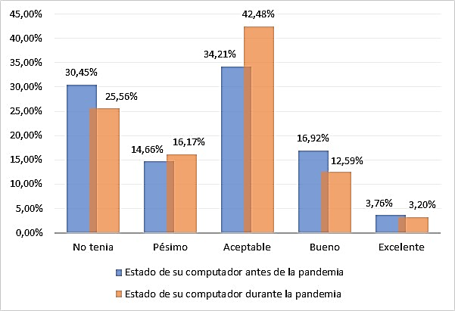
Elaborado por los autores
Los estudiantes que no poseían computador, recibían las clases sincrónicas a través del celular, además en algunos casos, servía como micrófono cuando el docente promovía participación activa. En la gráfica 5 se notará también que un aproximado de 4 por cada 100 estudiantes, no poseía un celular.
Gráfica 5.
Estado del celular antes y durante la pandemia
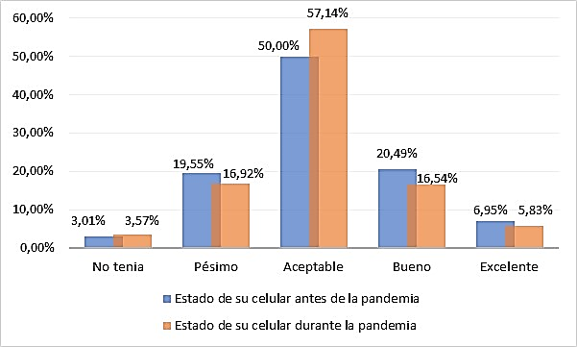
Elaborado por los autores
Relación del uso de equipos informáticos y la internet.
La calidad de la internet se describió como aceptable por el 48,12% y su uso fue permanente para el 55,26% de los cuales el 5,08% contrataba datos móviles. La gráfica 6 presenta la relación del estado del equipo utilizado, la calidad y el uso de la internet.
Gráfica 6.
Relación del uso de equipos informáticos y la internet
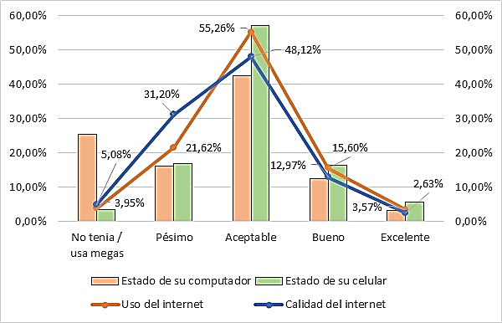
Elaborado por los autores

Reducción de brechas en el dominio de las TIC
La gráfica 7 muestra la variación del número de estudiantes que mejoraron sus conocimientos sobre las TIC. Se aprecia que los estudiantes cuyo conocimiento era nulo, bajo o medio, aprendieron a utilizar plataformas de enseñanza - aprendizaje, particularmente Classroom, Meet, formularios de Drive y en los casos que ya existía pericia, se resaltan el manejo alto y muy alto de bibliotecas y base digitales, así como las herramientas de la web 2.0
Gráfico 7.
Variación absoluta de los conocimientos de las Tics
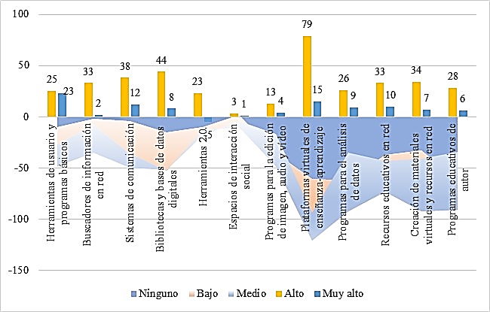
Elaborado por los autores
Uso de tics en los procesos de enseñanza aprendizaje
El uso de las TIC en investigaciones, prácticas de experimentación y la ejecución de trabajos autónomos, mejoró habilidades en la búsqueda de información, interacción virtual entre equipos de trabajo, la manipulación de herramientas de usuario, programas básicos y análisis de datos. La gráfica 8 muestra el uso de las TIC en el proceso de enseñanza – aprendizaje.
Gráfico 8.
Uso de tic en los procesos de enseñanza aprendizaje
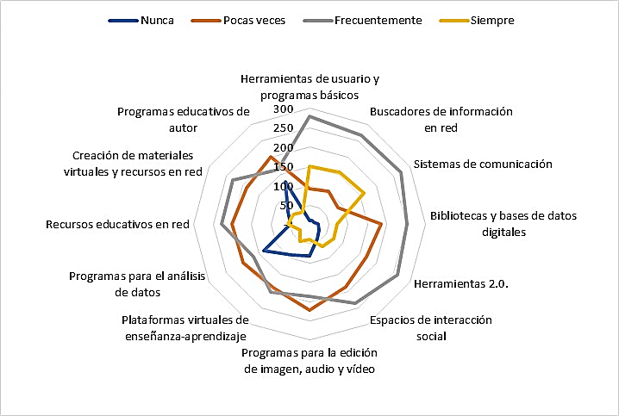
Elaborado por los autores
Actitudes de los estudiantes frente al uso de las TIC
El 78,39% del estudiantado están de acuerdo y totalmente de acuerdo, que el docente debe mantener el uso de las TIC en el proceso de enseñanza-aprendizaje, en este mismo contexto el 69.63% opina que las TIC facilita el desarrollo de la clase sincrónica y asincrónica, y el 66,92% opina que contribuyen a la consecución de competencias En la gráfica 9 se muestran otros aspectos calificados por los alumnos.
Gráfico 9.
Uso de tic en los procesos de enseñanza aprendizaje
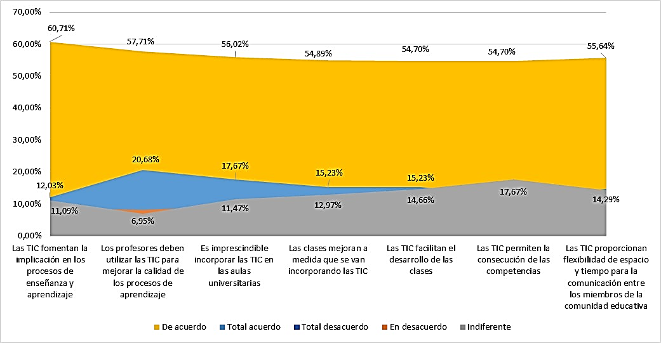
Elaborado por Ing. Luis Fernando Lucio Villacreses
Dimensión actitud y conocimiento de las TIC

Esta dimensión esta codificada como MedV1 y contiene el valor promedio de las respuestas relacionadas con las actitudes ante el uso de las TIC y el conocimiento adquirido por los estudiantes. La gráfica 10 muestra la distribución de las respuestas.

Gráfico 10
Distribución de los datos dimensión MedV1
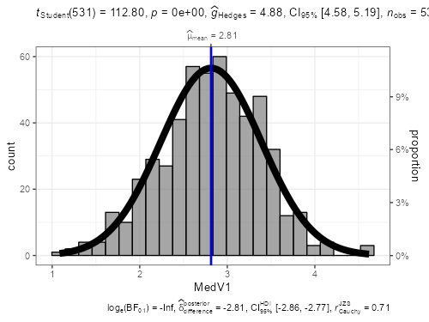
Obtenido a partir de Jamovi

Dimensión uso de las TIC

Esta dimensión esta codificada como MedV2 y contiene el valor promedio de las respuestas relacionadas el uso de las TIC.

Gráfico 11
Distribución de los datos dimensión MedV2
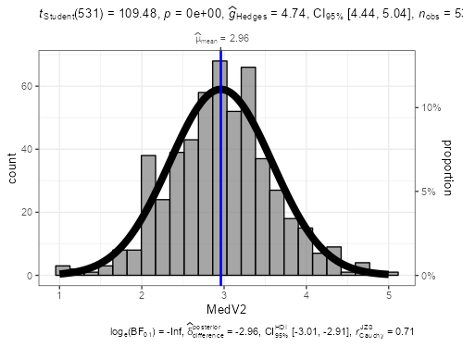
Obtenido a partir de Jamovi
Matriz de correlaciones

La correlación entre la dimensión Actitud y conocimiento de las TIC y Uso de las TIC tiene un nivel de correlación media, pero ambas por contribuir a las competencias TIC tienen una correlación alta, según se verá en la tabla 5.
Tabla 5
Matriz de Correlaciones
 |  |  |  | Actitud y Conocimiento |  | Uso |  | Competencias TIC
Actitud y Conocimiento |  | R de Pearson |  | —
 |  | valor p |  | —
Uso |  | R de Pearson |  | 0.681 | *** | —
 |  | valor p |  | < .001 |  | —
Competencias TIC |  | R de Pearson |  | 0.910 | *** | 0.924 | *** | —
 |  | valor p |  | < .001 |  | < .001 |  | —
Nota. * p < .05, ** p < .01, *** p < .001
Obtenido a partir de Jamovi
En la gráfica 12 se aprecia la dispersión de los datos, en cuanto a las actitudes, el conocimiento (MedV1) y uso de las TIC (MedV2) en los procesos de enseñanza – aprendizaje y de forma particular en la formación de competencias (MedTotal).

Gráfica 12
Dispersión de los datos

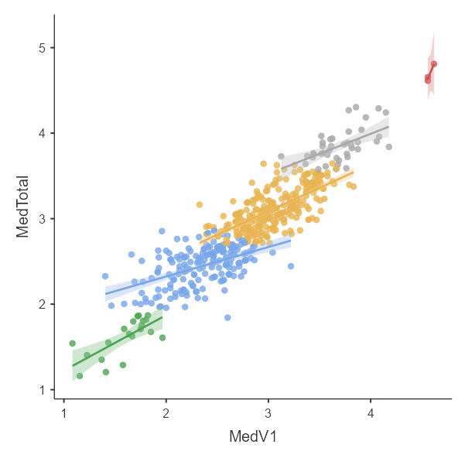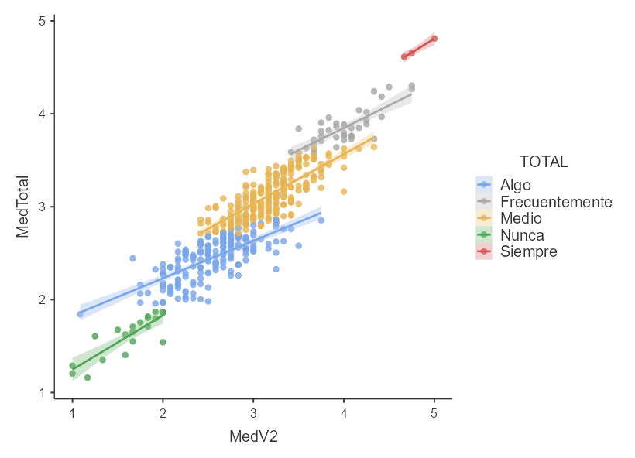
Obtenido a partir de Jamovi
Discusión
La UNESUM cumple su propósito de formar profesionales y sociedades del conocimiento, usando y adaptando las TIC a los procesos de enseñanza – aprendizaje, para tratar las necesidades del entorno, desarrollar habilidades cognitivas y generar aprendizajes significativos como lo expuso Sión et al. (2017) y mantenerse a la vanguardia en el uso de las TIC en el mundo globalizado como lo señala Carmona y Fuentealba (2018) particularmente en escenarios como la pandemia según lo expuesto por Cóndor (2020) a fin de sostener la enseñanza virtual basado en la aplicación de las TIC.
La UNESUM a fin de adaptarse a la nueva normalidad educativa, generada por la pandemia de la covid 19 originó un proceso de actualización docente y adaptación de la comunidad universitaria al uso sostenido de las TIC, conforme lo expuso Moro et al. (2019) y Mora et al. (2021) en torno al desarrollo de intelectos de calidad y comunicación efectiva en los procesos de enseñanza-aprendizaje.
A pesar de existir el Plan Nacional de la Sociedad de la Información y del Conocimiento, 36 de cada 100 estudiantes no poseían una conectividad adecuada durante la pandemia, sin embargo, la UNESUM a través de todos los docentes generó un repositorio de clases grabadas, para que los estudiantes con problemas técnicos busquen opciones alternativas, particularmente en los Infocentro parroquiales, para cumplir con las programaciones registradas en el Classroom de la Suite de Google.
Los procesos de enseñanza – aprendizaje desarrollados durante la pandemia generados en la UNESUM generaron competencias TIC en los estudiantes de ingeniería ambiental, lo cual se reflejó en el instrumento de encuesta diseñado por Ruiz y García (2015) cuyas respuestas alojadas en la dimensión de actitud y uso de las TIC evidencian una alta correlación.
CONCLUSIONES:
A pesar de existir el Plan de Servicio Universal que busca crear sociedades del conocimiento en el país, la calidad de servicio de internet no es óptimo, existe cobertura deficiente y su acceso depende de las condiciones económicas del estudiantado. Por otra parte, la última condición mencionada, imposibilita la adquisición de equipos que garanticen mejores condiciones en la nueva normalidad educativa.
Es necesario entender que las competencias TIC deben ser fortalecidas de manera permanente y no requeridas como mecanismo obligatorio en la nueva normalidad educativa o solo en el uso exclusivo de herramientas básicas, perdiéndose la oportunidad de motivar el desarrollo de investigaciones en bibliotecas y base de datos digitales, la elaboración de contenidos vía tutoriales, podcats, entre otras actividades, que deben incluirse en los syllabus de las asignaturas que se dictan en la institución.
El uso de las TIC se limita frecuentemente a la rutina ejecutar herramientas básicas a fin de cumplir con trabajos autónomos. En este contexto, el 73,69% de los estudiantes ven como imprescindible, porque forma competencias. Lo expuesto, confirma la hipótesis “Las competencias TICS mostradas por los estudiantes de Ingeniería Ambiental son el reflejo de los procesos de enseñanza-aprendizaje impartido por los docentes de la Carrera de Ingeniería Ambiental”.
REFERENCIAS
Calderón Zamora, M. (2013). De Las Tecnologías De La Información Y La Comunicación a Las Tecnologías Del Aprendizaje Y El Conocimiento Como Mediadoras Para Desarrollar La Creatividad En Contextos Universitarios. Revista Electrónica Formación y Calidad Educativa, 1(1), 29–40. http://runachayecuador.com/refcale/index.php/refcale/article/view/37/35
Carmona, C. B., & Fuentealba, S. C. (2018). Una mirada histórica del impacto de las TIC en la sociedad del conocimiento en el contexto nacional actual. Contextos: Estudios de Humanidades y Ciencias Sociales, 41.
Cóndor-Herrera, O. (2020). Educar en tiempos de COVID-19. CienciAmérica, 9(2), 31. https://doi.org/10.33210/ca.v9i2.281
Constitución. (2008). Constitución ecuatoriana. Toegepaste Taalwetenschap in Artikelen, 40, 169–175. https://doi.org/10.1075/ttwia.40.16bee
Gesto Rodríguez, J. (2022). Utilidad de las TIC en la eduación superior: apreciación estudiantil. Revista Electrónica Formación y Calidad Educativa (REFCalE), 17–36.
Guaidó, M. (2019). Adquisición de competencias digitales: una experiencia de investigación acción en la unefm, venezuela adquisición de competencias digitales autor: Evista Electrónica Formación y Calidad Educativa (REFCalE), 57–75.
Mora Aristega, A. M., Mora Aristega, J. E., Calderón Angulo, R. J., & Huilcapi Masacón, M. R. (2021). Enseñar y aprender en tiempos de Covid-19. Pro Sciences: Revista de Producción, Ciencias e Investigación, 4(34), 79–86. https://doi.org/10.29018/issn.2588-1000vol4iss34.2020pp79-86
Moro, A. M., Dupotey, N. M., & Salgado, A. (2019). Las tic como herramienta didáctica. Un estudio en la universidad de oriente. Revista Electrónica Formación y Calidad Educativa (REFCalE), 151–160.
Peña, P., & Tamayo, R. (2021). Enseñanza virtual en ingeniería en sistemas de la Universidad Nacional San Luís Gonzaga de Perú. Revista Electrónica Formación y Calidad Educativa (REFCalE), 69–84.
Ruiz, A. B. M., & García, F. A. (2015). el conocimiento y el uso de TIC ( ACUTIC ) en Educación Superior . Estudio de fiabilidad y validez Survey to Study the Attitude , Knowledge and Usage of ICT ( ACUTIC ) in Higher Education . 83, 75–89. https://www.redalyc.org/articulo.oa?id=27443659006
Sión, P., Espinoza, M., & Álava, S. (2017). Las Tecnologías De Información Y Comunicación Como Herramienta Cognitiva Para La Construcción De Aprendizajes Significativos. Revista Electrónica Formación y Calidad Educativa (REFCalE), 5, 73–84. http://refcale.uleam.edu.ec/index.php/refcale/article/view/1585
Tavares, M., Mago, J., Arguelles, L., & Rodrígues, H. (2022). Perspectiva estudiantil como experiencia de clases virtuales en la universidad pedagógica experimental libertador – Barquisimeto. Revista Electrónica Formación y Calidad Educativa (REFCalE), 10(1), 37–57. https://www.researchgate.net/publication/363715892
Villafuerte, J., Bello, J., Pantaleón, Y., & Bermello, J. (2020). Rol de los docentes ante la Crisis del Covid-19, una mirada desde el enfoque humano. Revista Electrónica Formación y Calidad Educativa (REFCalE), 8(1), 134–150. http://refcale.uleam.edu.ec/index.php/refcale/article/view/3214
Zabala, C., Camacho, H., & Chávez, S. (2013). Prevailing Epistemological Trends for ICT Learning in Education. Revista de Estudios Interdisciplinarios En Ciencias Sociales, 15(2), 178–194. file:///C:/Users/ing_f/Downloads/Dialnet-TendenciasEpistemologicasPredominantesEnElAprendiz-4451079.pdf

Ing. Forestal, Master en Educación y Desarrollo Social, Docente Contratado por la Universidad Estatal del Sur de Manabí, ferlucio@outlook.com, ORCID ID: https://orcid.org/0000-0002-3757-7183, Jipijapa, Manabí, Ecuador.
Economista. Magister Internacional en Gestión de Instituciones de Salud. Diplomado en Habilidades para la Gestión de Instituciones de Salud. Docente Contratado por la Universidad Estatal del Sur de Manabí. Jipijapa, Manabí, Ecuador. laura.merchan@unesum.edu.ec ORCID ID: https://orcid.org/0000-0002-7772-3288
Ing. Civil, Máster en Planificación territorial e Impacto Ambiental, Docente Contratado por la Universidad Estatal del Sur de Manabí. Portoviejo, Manabí, Ecuador. gustavo.mera@unesum.edu.ec
Ing. Ambiental. Profesional en libre ejercicio. Jipijapa, Manabí, Ecuador. maferluciohi1606@outlook.com ORCID ID: https://orcid.org/0000-0002-7772-3288

